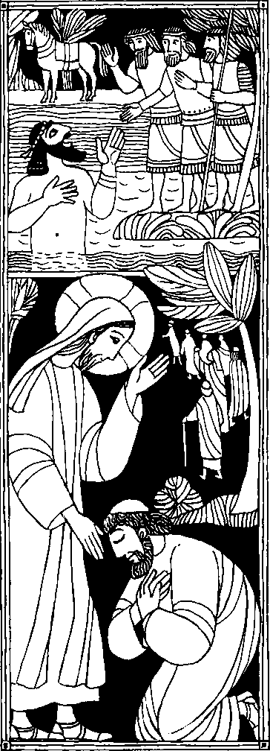
Nr. 52
28. Sonntag im Jahreskreis C
2 Kön. 5, 14 - 17
Näaman kehrte zum Gottesmann zurück und bekannte sich zum Herrn
Naaman, der Syrer, ging zum Jordan hinab und tauchte siebenmal unter, wie ihm der Gottesmann Elischa befohlen hatte. Da wurde sein Leib gesund und er war rein von seinem Aussatz. Nun kehrte er mit seinem Gefolge zum Gottesmann zurück und sagte: Jetzt weiß ich, daß es nirgends auf der Erde einen Gott gibt außer in Israel ...
Lk. 17.11 - 19
Ist keiner umgekehrt, um Gott
zu ehren, außer diesem Fremden?
AlsJesus in ein Dorf gehen wollte, kamen ihm zehn Aussätzige entgegen. Sie riefen: Meister, hab Erbarmen mit uns! Jesus sagte zu ihnen: Geht, zeigt euch den Priestern! Und während sie zu den Priestern gingen, wurden sie rein. Einer von ihnen aber kehrte um, als er sah, daß er geheilt war; und er lobte Gott mit lauter Stimme. Er warf sich vor den Füßen Jesu zu Boden und dankte ihm. Da sagte Jesus: Wo sind die übrigen neun? ...
Für mein Leben
Vergiß keinen Tag für die Gesundheit zu danken. Vergiß auch nicht dankbar zu sein, wenn Jesus dich in der heiligen Beichte vom Aussatz der Sünde gereinigt hat.
Kinderlied zum Evangelium
Alle Aussätzigen: Wir sind ausgestoßen! Unsere Krankheit trennt uns vor den Menschen. Wer heilt uns?
Hör uns, wenn wir rufen:
Jesus, Meister, heile unsere Krankheit: den Aussatz!
Jesus spricht: Geht, zeigt euch den Priestern! Ihr seid rein geworden,
rein vom Aussatz, Geheilte!
Ein Aussätziger: Ich allein komme. Dank, o Herr, sei Dir!
Gott Lob und Ehre! Er half mir!
Jesus: Wo sind denn die Neun?
Zehn sind rein, doch nur ein Samariter kommt danken.
Gekürzt aus: Kinderhader zur Bibel, herausgegeben von a Wetklnson v 1 g E nst

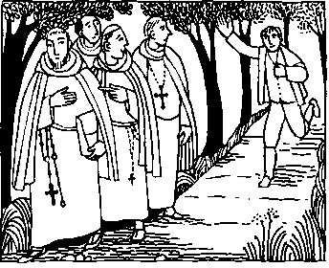
16. Oktober - Gerhard Majella Flucht aus dem Fenster
Gerhard Majellawurdeam 6. April 1726 in dem kleinen süditalienischen Städtchen Muro geboren. Dort erlernte er das Schneiderhandwerk. Mit 15 Jahren wurde er Diener des Bischofs von Lanedogne. Als der Bischof drei Jahre darauf starb. kehrte Gerhard in seine Heimat zurück und arbeitete als Schneider. Aber sein sehnlichster Wunsch war, Gott in einer Ordensgemeinschaft zu dienen. doch wegen seiner schwachen Gesundheit hatte man ihn schon zweimal abgewiesen.
Ostern 1749 kamen Redemptoristen nach Muro um eine Mission abzuhalten. Aufmerksam verfolgte Gerhard jeden Tag die Predigten und sein Wunsch. ein Ordensmann zu werden, wurde noch stärker Da faßte er sich ein Herz und ging zu Pater Cafaro, dem Leiter der Mission. Pater Cal aro hörte ihm aufmerksam zu. Die Frömmigkeit und der Eifer Gerhards machten großen Eindruck auf ihn, doch seine schwache Gesundheit war zu auffällig, und so riet auch er ihm dringend ab. Gerhard war sehr betrübt, aber auch entschlossen, diesmal alleszu versuchen. Er verschenkte seinen wenigen Besitz an Bedürftige und brachte täglich seinen Wunsch erneut vor Inzwischen hatte Gerhards Mutter Wind
von der Sache bekommen. Sie fürchtete, ihren Sohn zu verlieren. Gerhard tröstete sie liebevoll, ließ sich aber von seinem Entschluß nicht abbringen. Da beschloß die Mutter. mit Pater Cafaro zu sprechen. Sie sagte, daß sie Gerhard dringend brauche, da sie außer ihm nur noch Töchter habe. Pater Cafaro konnte sie beruhigen, denn erdachte nicht daran, seine Meinung zu ändern. Er gab ihr noch den Rat, Gerhard am folgenden Tag, dem Abreisetag der Missionare. nicht aus dem Haus zu lassen. Diesen Rat befolgte die Mutter. AlsGerhard am nächsten Morgen aufwachte, war sein Zimmer verschlossen. Erst nachdem die Patres abgereist waren, öffnete die Mutter die Tür, um nach Gerhard zu sehen. Doch welch ein Schreck!DasZimmerwar leer. Am Fensterkreuz war ein Bettlaken verknotet. Kein Zweifel. hier hatte Gerhard sich hinabgelassen. Auf dem Tisch lag ein kleiner Zettel: _Liebe Mutter, leb wehnich bin fortgegangen, um ein Heiliger zu werden"
Die Missionare, die ein gutes Stück von Muro entfernt auf der Straße gingen, waren nicht wenig erstaunt, als plötzlich ein junger Mann hinter ihnen herrief: Mattet doch, meine Väter, wartet doch auf mich.' Es war Gerhard. Pater Cafaro und seine Mitbrüder waren verärgert und wollten ihn zurückschicken. Aber Gerhard ließ sich nicht abweisen. Endlich nach einigen Tagen gab Pater Cafaro nach und sagte zu Gerhard: _Nun gut, wir wollen es mit dir versuchen."
Wegen seiner Bußgesinnung und seiner großen Bescheidenheit stand Gerhard bald im Ruf der Heiligkeit. Obwohl er nur ein Laienbruder war, vertraute man ihm die religiöse Betreuung mehrerer Schwesternklöster an. Dabei zeigte sich sein tiefer Glaube und seine große Liebe zum Gebet. Gerhard lebte in verschiedenen Klöstern. Uberall erwarb er sich die Freundschaft der Armen und der Kinder, denn er war außerordentlich freigebig und hilfsbereit. Nach nur sechs Klosterjahren starb Gerhard am 16. Oktober 1755.
Schon bald setzte die Verehrung Gerhards ein, auch wenn er erst 1904 heiliggesprochen wurde. Sein Sterbekloster Materdomini besuchen jährlich nahezu eine halbe Million Menschen.

Rätsellösung von Nr. 51 6 große Perlen, 53 kleine Perlen -1. Jesus, der von den Toten auferstanden ist, 2, Jesus, der in den Hirn mal aufgefahren ist. 3 Jesus, der uns den Heiligen Geist gesandt hat. 4. Jesus, der dich. c Jungfrau, in den Himmel aufgenommen hat 5 Jesus, der dich, o Jungfrau, im Himmel gekrönt hat - Glorreicher Rosenkranz,
Zu beziehen beim
Kath. Planamt St. Bruder Klaus 8000 Mönchen 83, Putzbrunner Straße 272

O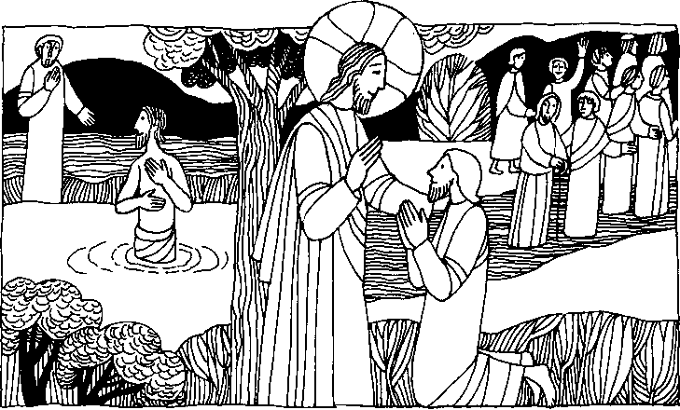
Nr. 50 28.Sonntag im Jahreskreis C
2 Kön 5, 14 - 17
Lk 17, 11 - 19
In jenen Tagen ging Naaman, der Syrer, zum Jordan hinab und tauchte siebenmal unter, wie ihn der Gottesmann Elischa befohlen hatte. Da wurde sein Leib gesund wie der Leib eines Kindes, und er war rein von seinem Aussatz.
Ist keiner umgekehrt, um Gott zu ehren, außer diesem Fremden?
Auf dem Weg nach Jerusalem zog Jesus durch das Grenzgebiet von Samaria und Galiläa. In einem Dorf kamen ihm zehn aussätzige Männer entgegen. Sie blieben in der Ferne stehen und riefen: Jesu, Meister, hab Erbarmen mit uns! Als er sie sah, sagte er zu ihnen: Geht, zeigt euch den Priestern! Sie gingen, und unterwegs wurden sie rein. Einer von ihnen aber kehrte um, als er sah, daß er geheilt war; und er pries Gott mit lauter Stimme. Er warf sich vor Jesus nieder und dankte ihm. Und dieser Mann war aus Samaria.
Da fragte Jesus: Sind nicht alle zehn rein geworden? Wo sind die übrigen neun? Ist denn keiner umgekehrt, um Gott die Ehre zu geben, außer diesem Fremden? Und er sagte zu dem Geheiligten: Steh auf und geh! Dein Glaube hat dir geholfen.
Für mein Leben
Jesu Güte und Liebe zu uns Menschen ist grenzenlos. Jesus erwartet aber auch, daß wir immer wieder dafür danken.
Gebet 0 Gott,
uns Menschen und die Welt hältst Du in Deinen Händen; auch Unglück, Leid und Not kannst Du zum Segen wenden.

Geheimschritt:
Die Buchstaben des Alphabets sind um drei verschoben.
Zum Rosenkranzsonntag
Den großen Sieg über die Türken im Oktober 15r in der Seeschlacht bei Lepanto schrieb man der Hilfe der Gottesmutter und dem Rosenkranzgebet zu. Papst Pius V. ordnete ein Dankfest an. Als Prinz Eugen 150 Jahre später erneut die Türken zurückschlagen mußte, erinnerte man sich an die Macht des Rosenkranzgebetes. Papst Klemens veranlaßte nun, daß das Rosenkranzfest in der ganzen Kirche zum Dank gefeiert wurde. Plus X. verlegte es auf den 7. Oktober.
Der darauffolgende Sonntag gilt noch heute als der Rosenkranzsonntag. Immer wieder hat Maria bei ihren Erscheinungen zum Rosenkranzgebet aufgefordert: Betet täglich den Rosenkranz und es wird Friede sein! Deshalb sollte jedes Kind, das Jesus liebt, wenigstens täglich ein Gesätzchen beten. Mit diesem Gebet kann jeder zum Frieden in der Welt beitragen!
Hilfe durch das Beten von drei „Ave Maria"
Der heilige Don Bosco erzählte einmal von einem Buben, der immer in dieselben Sünden fiel. Sein Beichtvater empfahl ihm, täglich als Buße drei .Ave Marie zu beten bis zur nächsten Beichte. Der Knabe kam ein zweitesmal, ein viertes-, fünftes- und sechstesmal, immer wieder mit denselben Sünden. Der Beichtvater gab ihm jedesmal drei ,Ave Marie als Buße auf. Endlich sagte der Bub zum Beichtvater: „Ihre ganze Sorge um mich ist umsonst. Ich kann nicht anders." - „Verliere den Mut nicht', sagte der Beichtvater..Bete weiterhin alle Tage die drei „Ave Marie biszur nächsten Beichte. Jetzt ist Krieg zwischen der Mutter Gottes und dem Teufel. Die Mutter Gottes wird sicher siegen'
Der Bub mußte mit seinen Eltern verreisen, aber er betete weiter die drei „Ave Maria". Er betete sie jetzt wirklich andächtig und fiel nicht mehr in diese Sünden. Nach seiner Rückkehr bekannte er
seinem Beichvater, daß er die gewohnten Sonden nicht mehr zu beichten brauche. Der Priester fragte ihn, wann er diese Gnade von der Mutter Gottes erhalten habe. Der Junge antwortete: Als ich beim Beten des „Ave Maria" nachdachte über die Worte: Bitte für unsarme Sünder. Von diesem Augenblick hörten die Rückfälle auf."
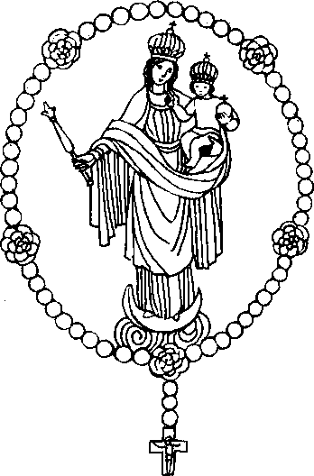
Rosenkranzkönigin
Rosenkranzkönigin, Jungfrau voll Gnade, lehre uns wandeln stets himmlische Pfade; freudig erheben wir unser Gebet zu dir, Jungfrau, Jungfrau voll Gnade.
Rosenkranzkönigin, Mutter du Reine,
gib, daß dir unser Herz ähnlich erscheine. Schirme uns allezeit
treulich in Kampf und Streit,
Mutter, Mutter, du Reine.
Rosenkranzkönigin, Fürstin, du hehre, bitte bei deinem Sohn, daß er gewähre,
u
as von dem Himmel kommt nd uns zum Heile frommt, Fürstin, Fürstin du hehre!
Gotteslob Nr. 859, 1 3. Str.

Rätsellösung von Nr 49. Gott hat uns nicht einen Geist der Verzagtheit gegeben,
sondern den Geist der Kraft.
Zu beziehen beim
Kath. Pfarramt St Bruder Klaus
8000 München 83, Putzbrunner Strage 272

J

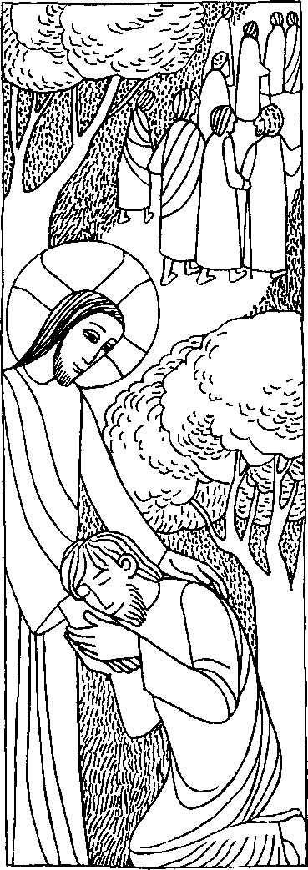
Nr. 52
28. Sonntag im Jahreskreis C Lk. 17, 11 - 19
Ist den keiner umgekehrt, um Gott die Ehre zu geben, außer diesem Fremden?
Auf dem Weg nach Jerusalem zog Jesus durch das Grenzgebiet von Samaria und Galiläa. In einem Dorf kamen ihm zehn aussätzige Männer entgegen. Sie blieben in der Ferne stehen und riefen: Jesu, Meister, hab Erbarmen mit uns! Als er sie sah, sagte er zu ihnen: Geht, zeigt euch den Priestern! Sie gingen, und unterwegs wurden sie rein. Einer von ihnen aber kehrte um, als er sah, daß er geheilt war und pries Gott mit lauter Stimme. Er warf sich vor Jesus nieder und dankte ihm. Und dieser Mann war aus Samaria.
Da fragte Jesus: Sind nicht alle zehn reingeworden? Wo sind die übrigen neun? Ist denn keiner umgekehrt, um Gott die Ehre zu geben, außer diesem Fremden? Und er sagte zu dem Geheilten: Steh auf und geh! Dein Glaube hat dir geholfen.
Für mein Leben
Jeden Tag empfangen wir viele Wohltaten, die wir meist ganz selbstverständlich hinnehmen. Denke ich zum Beispiel daran, daß das erfrischende Wasser, der warme Sonnenstrahl, der wohlschmeckende Apfel, die duftende Rose, das drollige Kätzchen, das fröhliche Gezwitscher der Vögel, alles Geschenke Gottes sind?
Ich will mir vornehmen, für jede Kleinigkeit mich immer wieder bei Ihm zu bedanken.
Du sollst dankbar sein für das Geringste und du wirst würdig sein, Größeres zu empfangen. Thomas A. Kempis
Lied
Danke für diesen guten Morgen, danke für jeden neuen Tag. Danke, daß ich all meine Sorgen auf Dich werfen mag. Danke für alle guten Freunde, danke, o Herr, für jedermann. Danke, wenn auch dem größten Feinde ich verzeihen kann. aus Wallfahrtsliederbuch
Miriam-Verlag, Jestetten

Der Dank eines Paria
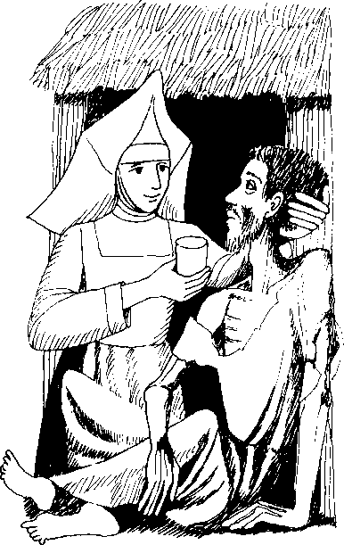
Eines Tages wurde in einer indischen Stadt ein armer Paria von der Straße aufgelesen und in ein Krankenhaus gebracht, in dem Barmherzige Schwestern wirkten. Ein Paria ist ein Angehöriger der niedrigsten Kaste Indiens. Sein ganzes Leben hatte er von seinen eigenen Landsleuten nur Verachtung und Mißhandlung erfahren, hatte sich nur in der eisig kalten Atmosphäre heidnischer Lieblosigkeit bewegt und nun verspürte er zum erstenmal die Wärme echt christlicher Nächstenliebe. Die Eisrinde um sein Herz schmolz; denn auch der Paria trägt ein menschliches Herz in der Brust. Die Liebe der Schwestern mußte er belohnen, das stand bei ihm fest, aber wie? Hab und Gut besaß er nicht, Schätze noch weniger. Mit den paar Lumpen, die ihm als Kleidung dienten, konnte er auch keine Ehre einlegen. Endlich hatte er eine Lösung gefunden. Eines Tages ruft er die Schwester an sein Bett und sagt: ßchwester! Ich muß bald sterben, da möchte ich doch etwas für die Schwestern tun. Aber sie sehen ja selbst, ich habe gar nichts. Darum, wenn ich ge-
storben bin, ziehen sie mir die Haut ab; dann machen sie Leder daraus und verwenden es zu Schuhen für die guten Schwestern!"

Rätsellösung von Nr 51: Wenn ihr alles getan habt, was euch befohlen ist, sollt ihr denken: Wir sind unwürdige Knechte.

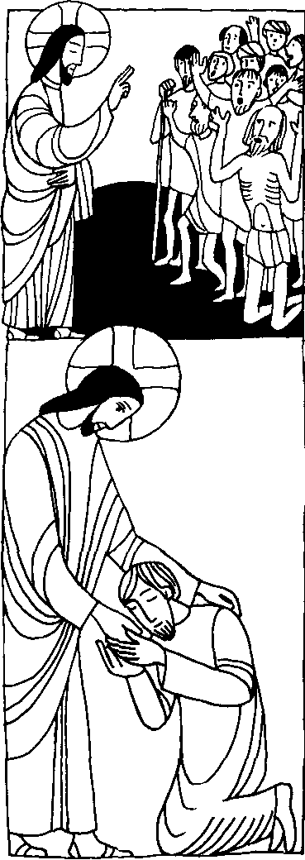
Nr. 49
28. Sonntag im Jahreskreis C Lk. 17, 11 - 19
Ist denn keiner umgekehrt um Gott die Ehre zu geben, außer diesem Fremden?
Auf dem Weg nach Jerusalem zog Jesus durch das Grenzgebiet von Sama- da und Galiläa. In einem Dorf kamen ihm zehn aussätzige Männer entgegen. Sie blieben in der Ferne stehen und riefen: Jesu, Meister, hab Erbarmen mit uns! Als er sie sah, sagte er zu ihnen: Geht, zeigt euch den Priestern! Sie gingen, und unterwegs wurden sie rein. Einer von ihnen aber kehrte um, als er sah, daß er geheilt war und pries Gott mit lauter Stimme. Er wart sich vor Jesus nieder und dankte ihm. Und dieser Mann war aus Samaria.
Da fragte Jesus: Sind nicht alle zehn rein geworden? Wo sind die übrigen neun? Ist denn keiner umgekehrt, um Gott die Ehre zu geben, außer diesem Fremden? Und er sagte zu dem Geheilten: Steh auf und geh! Dein Glaube hat dir geholfen.
Für mein Leben
Jeden Augenblick sind wir von der Liebe Gottes und Mariens umfangen. Am meisten aber werden wir beschenkt, wenn Jesus in der hl. Kommunion sich mit uns vereint. Ich will deshalb nie die aufrichtige Danksagung nach dem Empfang der hl. Kommunion vergessen.
Gebet nach der hl. Kommunion Nie kann o Herr ich danken dir genug; es soll dir danken jeder Atemzug.
Es soll dir danken jeder Herzensschlag bis auf den letzten Schlag
am letzten Tag.
Es soll dir danken jeglicher Gedanke. Nichts anderes möcht ich denken, als: Ich danke, danke!

If

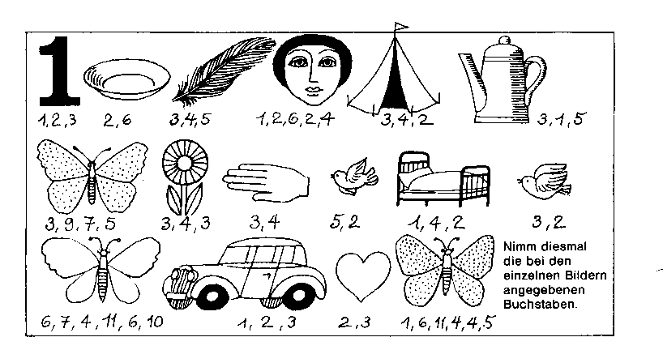

15. Oktober - Theresia von Avila Der Käfig gefiel dem Vogel
Die siebenjährige Theresia Sanchez; die 1515 in der spanischen Stadt Avila geboren war, machte sich eines Tages mit ihrem Bruder auf und davon. Die Ausreißerin hatte sich an den Erzählungen über die Märtyrer so begeistert, daß sie beschlossen hatte, im Mohrenland den Märtyrertod
er
suchen. Ihren Bruder hatte sie überredet, bis einverstanden war. Dabei wußten beide nicht einmal, wo das Mohrenland eigentlich lag. Die beiden Ausreißer kamen nicht weit. Ein gutes Stück vor der Stadt begegneten sie einem Onkel, der sie nach Hause brachte. Mit dem erhofften Märtyrertod war es also nichts. Umso mehr schwärmte Theresia jetzt für Bücher. Am liebsten las sie von kühnen Heldentaten der Ritter und ihrer Liebe zu schönen Frauen.
Bald sah sie in diesen schönen Frauen ihr Ideal. Sie wurde eitel und konnte nicht genug vor dem Spiegel sitzen und sich putzen. Da sie genügend Vettern und Basen hatte, ging sie oft mit ihnen aus und amüsierte sich.
Mit Sorge sah der Vater, was für ein flatterhaftes Ding aus Theresia wurde. Da die Mutter Theresias schon gestorben war, wußte er keinen anderen Rat, als Theresia von Klosterfrauen erziehen zu lassen. Das lebensfrohe Mädchen kam sich im Kloster wohl zunächst wie ein Vogel in einem Käfig vor. Allmählich gefiel es ihr aber dort
so gut, daß sie beschloß, bei den Karmeliterinnen einzutreten.
Da hatte sie sich einen sehr strengen Orden gewählt. Aber sie fühlte, sie hatte jetzt den Platz gefunden, an den sie gehörte. Bei diesem strengen Leben des Opfers und des Gebetes schrieb Theresia selbst noch Bücher von unübertroffener Weisheit über das Leben mit Gott, so daß man sie eine „Lehrerin der Kirche' genannt hat. Das brachte sie fertig, obwohl sie Jahrzehnte lang kaum eine Stunde ohne Schmerzen war Bald war Theresia berühmt. Man holte sie in eine Reihe von Klöstern, damit sie dort, wo sich die klösterliche Regel gelockert hatte, wieder Ordnung schaffte. Das bedeutete zu allen körperlichenLeidenauch nochvieleaufreibendeKämpfe. Alles zusammen zehrte so sehr an ihrer Kraft daß sie weit früher, als es bei einem normalen Leben der Fall gewesen wäre, erschöpft war Als sie merkte, daß es mit ihr zu Ende ging, erwartete Theresia den Tod in Ruhe und Freude. In ihrer Todesnacht betete sie: „So ist denn die längst ersehnte Stunde gekommen! Es ist Zeit, endlich aus dieser Verbannung fortzugehen, es ist Zeit, daß wir einander sehen, mein lieber Bräutigam Christus. Der Augenblick der Abreise ist also da. Sei tausendmal dafür gepriesen!" Am Morgen des 4. Oktober 1582 war sie mit Christus vereint.

Mein Wochenvorsatz zum Heiligen Jahr: Für jede Freude Gott danken.
Hatseriosung von Nr. 48: Zu beziehen beim Kath. Pfarramt St. Bruder Klaus
Herr, stärke unseren Glauben 8000 München 83, Putzbrunner Straße 272

Ei
Labung
28. Sonntag im Jahreskreis
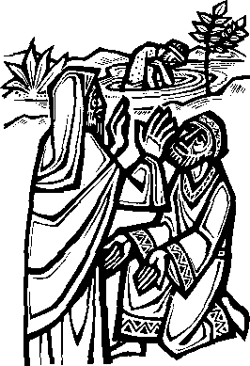
2 Kön 5,14
In jenen Tagen ging Naaman, der Syrer. zum Jordan hinab und tauchte siebenmal unter, wie ihm der Gottesmann Elischa befohlen halte. Da wurde sein Leib gesund wie der Leib eines Kindes, und er war rein von seinem Aussatz.
primara
Lactura
Domingo 441 Tiempo Orchnario C
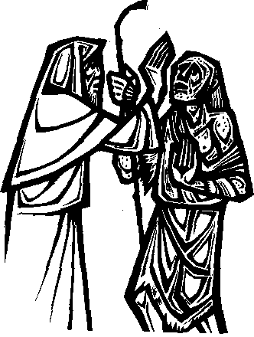
2 nie 5,1417
En aquellos Blas, Naamän el sirio baj6 y se hahä riete veces en el Jordan, como se lo habla mandado Eliseo, el hombre de Dios y su earne qued6 limpia de lepra como la de un
nähe. Volvi6 con au cornitiva al hombre - de Dios y se le present6 dielende: -Ahora reconozco que no hay dios en toda la tierra nes que el de Israel. Y acepta un presente de tu servidor.
n uns • Gebetsmeinung I_
0641
39iEF
uni Zweite Lesung
28. Sonntag im Jahreskreis C
Das Wort ist glaubwürdig Wenn wir mit Christus gestorben sind, werden wir auch mit ihm leben; wenn wir standhaft bleiben, werden wir auch mit ihm herrschen; wenn wir ihn verleugnen, wird auch er uns verleugnen. Wenn wir untreu sind, bleibt er doch treu, denn er kann sich selbst nicht verleugnen. (2 Tim 2,11-13)
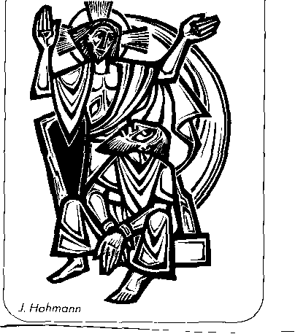

If

3ts mei:Jett mai
0659
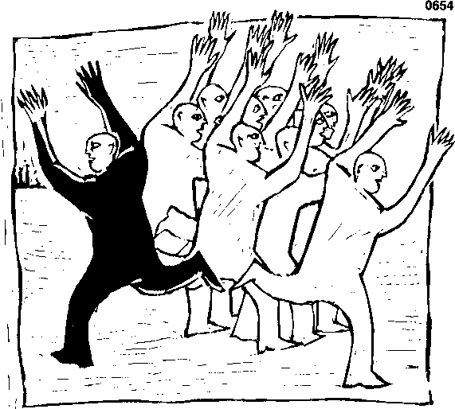
S8. Sonntag im Jahreskreis C 7
one Oktober - Nr. 8169

Wie jeder weiß, scheitern manche Dinge an winzigen Kleinigkeiten. Umgekehrt sind es oft auch ganz winzige Dinge, die zum Gelingen einer Sache beitragen. Etwa bei der Organesahen eines Festes-der Blumenschmuck, die Wahl des Tischtuchs und tausend andere Kleinigkeiten.
Auch für Kleinigkeiten danken
All das sind Dinge, die man erst merkt, wenn sie fehlen, und die man geneigt ist, als selbstverständlich hinzunehmen; - obwohl sie im Grunde der Dankbarkeit nicht weniger würdig sind als die Heilung eines Aussatzes. - Das mach' ich mal: auch für Kleinigkeiten danken - um so mehr, wenn die Betreffenden im Hintergrund werken und ihren Dienst nicht an die große Glocke hängen.
Josef Dirnbeck
P Heidutzek
Einer
kam
zurück
in neun von zehn Fällen geschieht das Selbstverständliche nicht. Wir nehmen es einfach hin, daß wir gesund sind, daß wir Arbeit haben, daß wir die wärmende Nähe von Freunden nicht entbehren müssen... Einer von zehn geheilten Aussätzigen kam zurück, um
Jesus zu danken.

0656

geht vor allem nach oben. Das Leben wird ja nun, so stark wie es nie zuvor möglich gewesen wäre, als eine unentgeltliche Gabe empfunden, und jede restlos gute Stunde nimmt man wie ein überraschendes Geschenk mit ausgestreckten Händen entgegen. Sodann verlangt es einen, mal um mal, seinem Mitmenschen zu danken, selbst wenn er nichts Besonderes für einen getan hat. Wofür? Dafür, daß er mir, wenn er mir begegnete, wirklich begegnet ist; daß er die Augen auftat und mich mit keinem anderen verwechselte; daß er die Ohren auftat und zuverlässig vernahm, was ich ihm zu sagen hatte; ja, daß er das auftat, was ich eigentlich anredete, das wohlverschlossene Herz.
Martin Buber im Dankbrief on Theodor Heuss, der ihm zum 85. Geburtstag gratulierte
Je mehr man
dankt, um so mehr bekommt man zum Danken.
Theodor Fhedner
tfitli1Lblit001101111611101610011i111111111011010Ilitt
fige2rSä
R. Seibold 0657
*WP"

J.B. Cumwitsch
Dankbarkeit ist mehr aß andressiertes Dankesagen. Dankbarkeit, ist eine Art des In-der-Welt-seins, eine Form der Wahrnehmung, des Staunenkönnens. Dankbarkeit das sind offene Augen und kurze Wege zwischen Auge und Herz. Dankbarkeit ist die Wiege der Religion.
Eberhard Nolte
Dem Dankenden sind schon immer die Tränen abgewischt worden. Der Mut zum Danken, der Mut also, die Gaben und Erfahrungen dieser Welt allesamt als Geschenk anzusehen, wandelt nicht nur den Menschen, der sich zu dieser Haltung durchringt; er wandelt auch die Umwelt eines solchen Menschen.
Willy Kromp

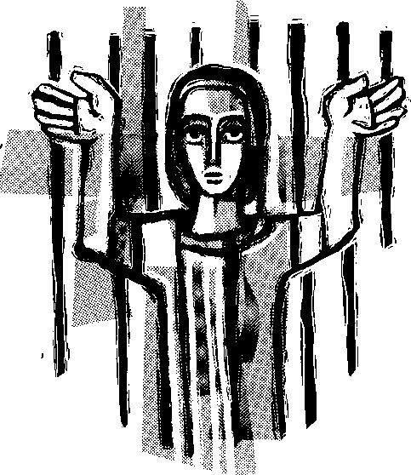
Mein lieber Timotheus!

Zum
2. Timotheus-
brief
POSTSCRI PTUM
Unsere Zeichen
2 Tim 2,8-13/dirnbeck
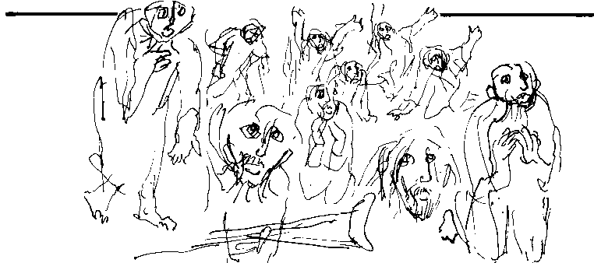
H. Loreck
Gott ist umstellt von Bittenden. Sie
schreien ihn an, klagen, flehen, pochen auf Die ihr Recht, betäuben sein Ohr mit unabweis-
baren Wünschen. Wenige unter ihnen bitten
auch für andere. Noch weniger loben ihn. Bittenden
Und nur einer von ihnen kehrt um. Um zu danken.
sus
rwartet keinen Höflichkeits-
besuch.
Er will
die Antwort des ganzen
Menschen Dieter Kalte
1
Ich habe nicht den Mut, nach schönen Gebetsformeln in den Büchern zu suchen. Ich mache es wie die kleinen Kinder: Ich sage einfach und schlicht dem lieben Gott, was ich zu sagen habe. Und er versteht mich immer.
Theresia von Lisieux
Zur Erde geneigt,
Auf sich gebeugt
In sich vertuinne; oder
Mit erhobenem Haupt, Den Himmel im Blick Dankbar
Der eine bittet, der andere dankt
Der eine bittet,
der andere dankt,
der dritte streitet und hadert, der vierte ringt verzweifelt
und zweifelnd um Nähe und Hilfe der fünfte führt ein Gespräch, der sechste ergreift
den Zipfel seines Gewandes
und ist einfach unaussprechlich glücklich.
Das Gebet Ist selbst
ein Fahrzeug zu Gott.
Es kann das Gebet leicht sein wie eine Feder
und schwer wie ein Kahn,
es kann den Menschen zu Gott bringen und es kann ihn herauskippen.
W Lindenberg
8. Heinen
• •
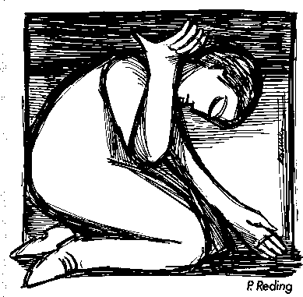
Oft muß ich in meinerjetzigen Situation an das Wort denken, daß wir uns nicht vor denen fürchten sollen, die bloß unseren Leib töten können, unserer Seele aber keinen Schaden zuzufügen imstande sind
Es ist ein großer Trost für mich, zu wissen, daß das Wort Gottes nicht gefesselt ist. Mich kann man in Fesseln legen, aber nicht nur mich: Mich, Dich und all die anderen können sie in Fesseln legen, aber das Wort Gottes nicht!
Das Wort Gottes, das wir verkünden, ist so gesehen unsere Seele; wir, die wir es verkünden, sind sein Leib
Darum würde es uns auch nichts nützen, wenn wir die ganze Welt gewännen, dieser Gewinn aber auf Kosten des Wortes Gottes, das heißt der Botschaft des Evangeliums Jesu Christi ginge.
Genauso wenig, wie es uns letztlich zu schaden vermag, wenn wir die ganze Welt verlieren würden. Denn, wie ich schon sagte: Wenn wir standhaft bleiben, werden wir mit Christus herrschen.
In diesem Sinne
Dein Paulus
28. Sonntag im Jahreskreis C
₀
In
0
3
O

r
Der würd einfach zu mir,sagen:„Komm mein Freund..."
Wennder Jesus heute noch leben würde, der stand auf meiner
Seite.
_{h} )⁻^1^{*-}1
r itete_{ek};
Und alle Komplizierte an dat de tauben salis
ei<
■ dann...
Du sollst nicht...
Du mußt... Und wenn...
a
Dot verstehen ja nur die, deale<
•
^{j}itW^{. 219} fli teitz,
_{U}li

1
,
wi derei n drauf.
Sonntags biste dannirrl de Kirche und kriegst
die Glotze gucken.
Do kannste nur noch en Bier trinken und in
Und da hockste nun in deinen vier Wanden. Kaputt von der Arbeit.
Tony Schreibet
Der Aussatz unserer Tage zeigt sich selten in äußeren Geschwür' en
Da kriegste manchmal dat arme Dier und dann fahlste dich wie
son A ssä iger.
Da fragste dich,biste noch en Mensch e wofür Lebste noch e
Und dat Tag für Tag.
4.1 ■ r
^{P ;}4¹i I ilirsit;
‘.1
rund dann qb in die Falle damit de morgens Wieder fit bibt für de
. Arbeit,
28. SONNTAG IM JAHRESKREIS
Das Bild unserer Pfarrei
10. Jg. Nr. 10 - 1980 Seite 6a
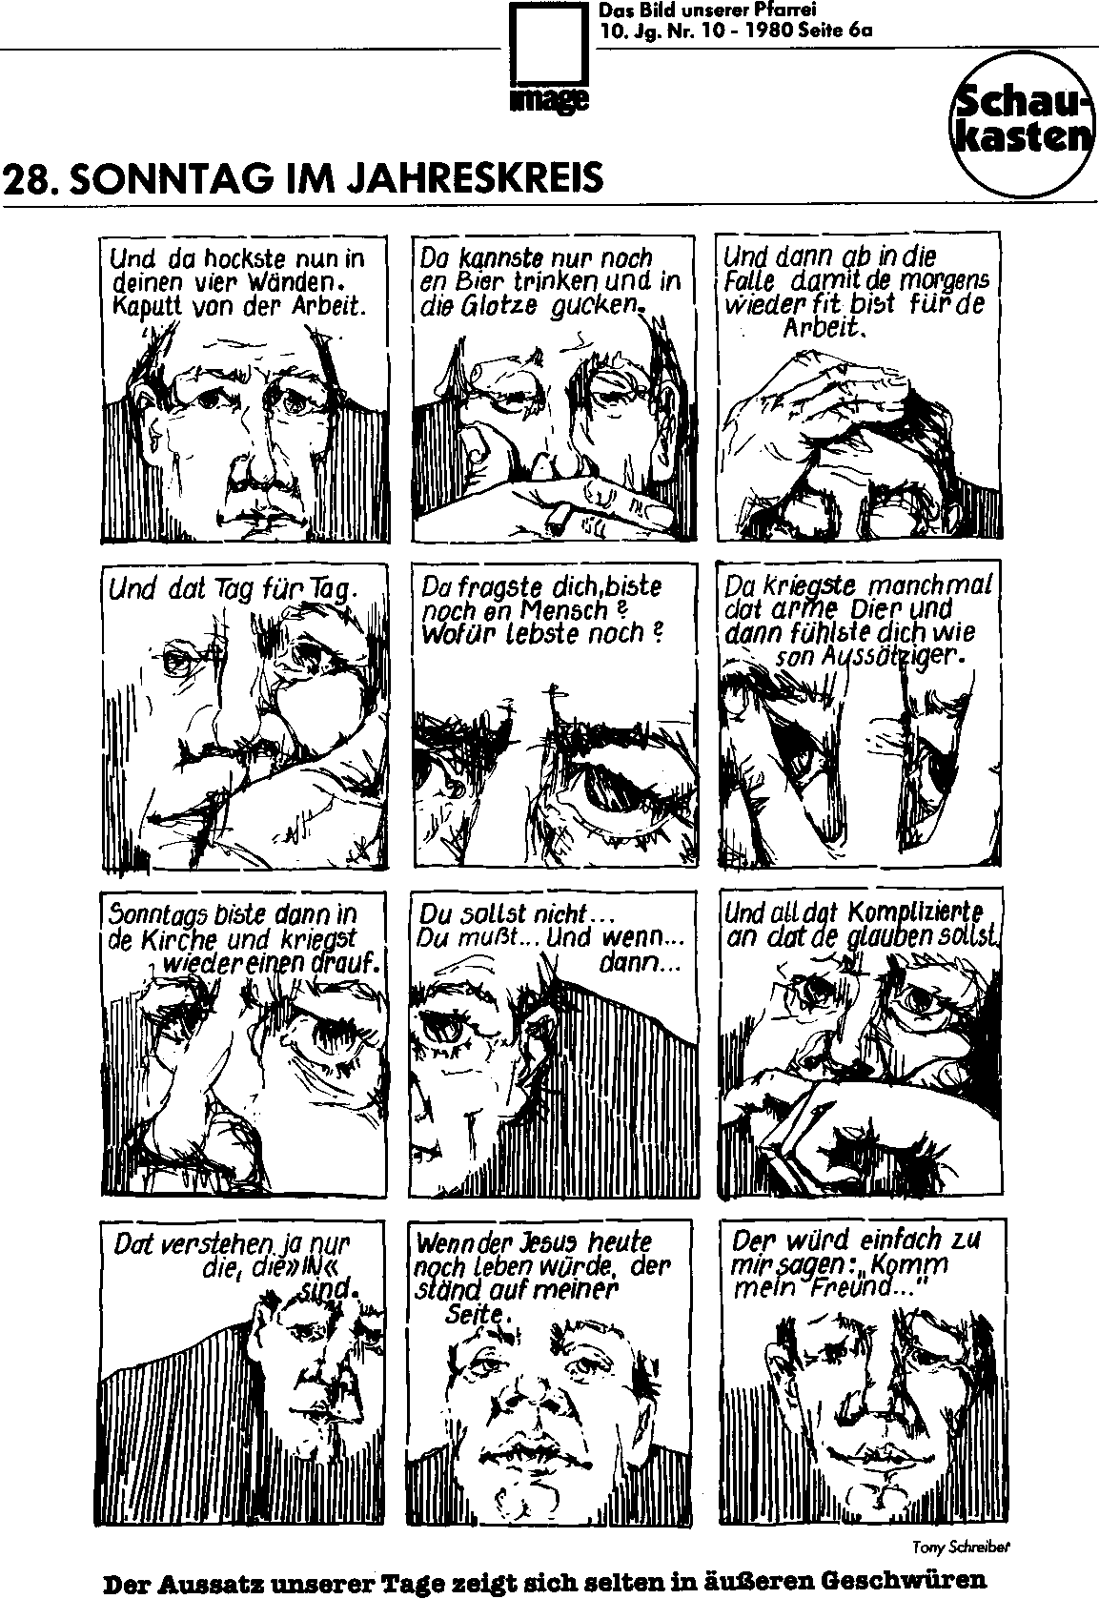

DER SONNTAG

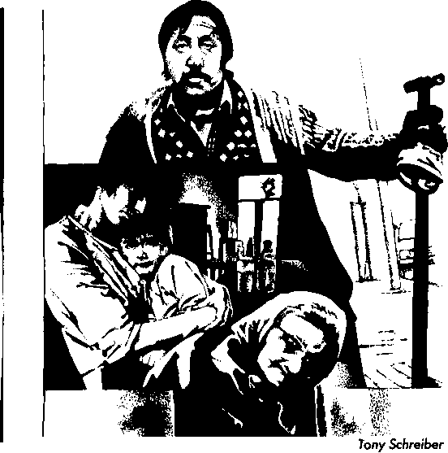
Ausgesetzt
die alleinstehende alte Frau
die Gastarbeiterfamilie im Hinterhof der Alkoholkranke im Dachgeschoß

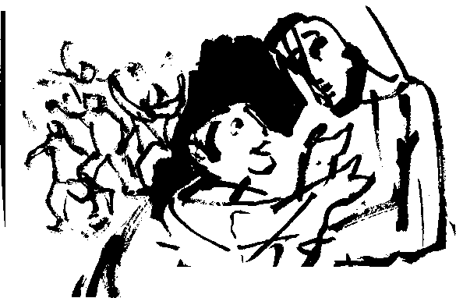
Aussatz und Einsamkeit sind heilbar durch

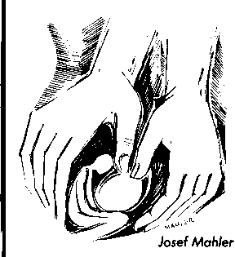
ä^{M}
Horst Loreck
Nur einer kam zurück und dankte.
Liebe.
9. Oktober 1983
28. Sonntag
im Jahreskreis
1k 17,11-19
Nur einer
Zehn wurden geheilt. Nur der verachtete Fremde kehrte zurück, um sich zu bedanken. Manchmal wird unter Christen fast zuviel vom „Geben" gesprochen. Man muß auch fähig sein zu empfangen. Vor Gott ist das eine entscheidende Haltung.
••••••••,,

Das Bild unserer Pfarrei
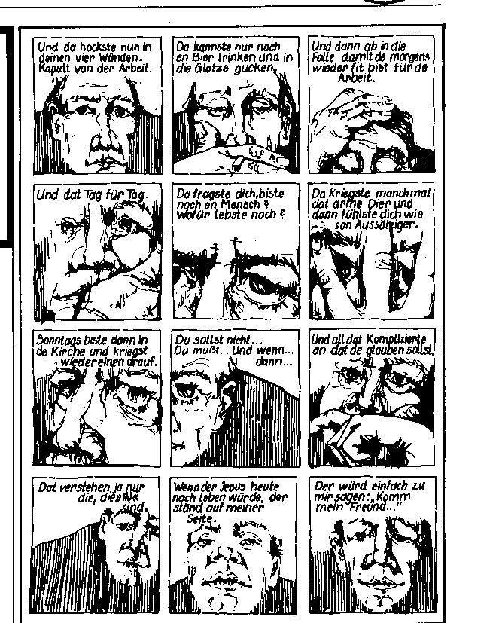
Nur einer kehrte zurück
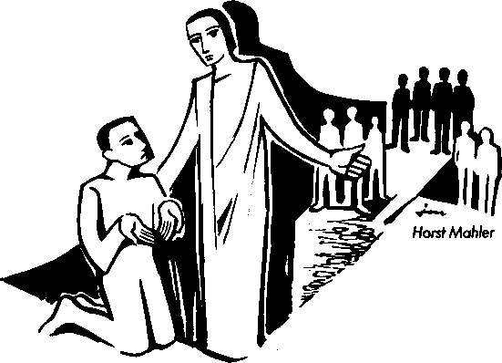
In Sodom und Gomorrha hätten einst zehn
Gerechte genügt,
um alle zu retten.
In den Städten hätte es bloß der zehn bedurft, und im Dorf bedürfen bloß zehn der Heilung.
Zwar werden diesmal alle gerettet,
doch zur Umkehr findet nur einer von zehn.
Josef Dimbeck
Zehn und
Einer
Habe ich
gedankt?
Zehn Aussätzige hat Jesus geheilt, aber nur einer kehrte zurück, um sich zu bedanken. Wir verstehen das nicht Gestern bin ich auf der Autobahn um Haaresbreite einem Unfall ausgewichen. Meine Frau wird nicht müde, der ganzen Nachbarschaft das Wunder zu erzählen. Habe ich gedankt? Vor einer Woche wurden in unserem Betrieb 32 Mitarbeiter entlassen. Ich war nicht dabei. Habe ich gedankt? Ich komme heute mit dem aus, was ich verdiene. Habe ich gedankt? Im Evangelium kam einer zurück, um zu danken. Er allein war fähig, ein Geschenk ent gegenzunehmen.
Jim Deon
28. Sonntag
im Jahreskreis
12. Oktober
1980
DER SONNTAG (Lesejahr C)

10. Jg. Nr. 10 - 1980 Seite 6
Tony Schretbe
Der Aussatz unserer Tage
zeigt sich selten in äußeren
Geschwüren
Die Pest hassen?
Den Aussatz meiden?
Oft genug bleiben uns biblische Berichte unverständlich, weil sie keinen Bezug zu unserer Wirklichkeit zu haben scheinen. Wer von uns hat schon jemals einen Aussätzigen gesehen? Diese schreckliche Krankheit ist in unseren Breiten ebenso überwunden wie die mittelalterliche Pest, von der die Geschichtsbücher Grauenhaftes berichten. Aber das alles geht nicht mehr unter die Haut, well es uns einfach nicht betrifft. Stimmt das wirklich? Der Aussätzige mußte Warnrufe ausstoßen, wenn "Gesunde" in seine Nähe kamen. Er wurde gemieden. Gemieden wird von uns auch die türkische Familie, untergebracht im Büro des früheren Supermarktes. Gemieden wird auch der Penner In seiner verfallenen Obdachlosen-Baracke. Gemieden wird auch der kauzige Alte mit seinem Schaf im Bahnwaggon der Gartensiedlung. Gemieden wird sogar der Alkoholiker von nebenan. Aussätzige? Sie sind zu heilen, wenn sich nurjemand ihrer annimmt
NM &cher

